Министерство науки и высшего образования Российской Федерации
Федеральное государственное автономное
образовательное учреждение высшего образования
«ОМСКИЙ ГОСУДАРСТВЕННЫЙ ТЕХНИЧЕСКИЙ УНИВЕРСИТЕТ»
Кафедра «Математические методы
и информационные технологии в экономике»

ЛАБОРАТОРНАЯ РАБОТА № 4
по дисциплине
«Дизайн интерфейса информационных систем»

по теме:
«Проработка элементов интерфейса сайта, создание UI-kit»

в категории «____________________________________»

Студента (ки) группы __________
_____________________________

Руководитель работы___________
_____________________________

«__»_______20__

Омск 20__
Задание 1. Определить стиль визуального оформления интерфейса

- Проведите поиск идей и творческих источников на предмет внешнего оформления вашего сайта, выберите 2 РАЗНЫХ наиболее понравившихся вам варианта оформления (стиля) сайтов.
- Каждый выбранный стиль проанализируйте на предмет выявления стилеобразующих черт (формы, цвета, типографика, эффекты, приёмы и т.п.)

ПОДСКАЗКА

Существует множество способов визуального оформления сайтов, которые условно можно назвать «СТИЛЬ». Обращать внимание при подборе способа оформления нужно на стилеобразующие признаки:
- Цветовая гамма и способы заливки: тёмная, светлая, цветная, хроматическая, градиентная или монохром.
- Количество и качество графики/иллюстраций/фотографий: чистые и лаконичные, стандартные, художественные, объёмные или плоские, угловатые или плавные.
- Принцип размещения контента и его количество: минималистичный, двух- и трёхколончатый, сложный.
- Тематические эффекты: классические, ретро, футуристические, гранж, журнальные, мультипликационные, полупрозрачные.
- Подбор шрифтов и работа с типографикой: контрастные, сближенные, с засечками или без, декоративные или рукописные.

При выборе стиля сайта можно обратить внимание на тренды, оформление сайтов подобной тематики, контекстное поведение, окружение или интересы персоны, нужно учесть описание фирменного стиля, если сайт корпоративный. При создании дизайна сайта лучше придерживаться какого-то одного стиля: в зависимости от целей и задач пользователя подбирать удобные элементы и приводить их к общему виду.

Найдите примеры сайтов с понравившимся вам оформлением, выделите два основных направления для дальнейших поисков референсов. Затем подберите еще несколько вариантов оформления сайтов уже к этим 2-м направлениям, так, чтобы для каждого варианта было не менее 5 референсов с похожим стилем.
Также вы можете подбирать любые изображения, которые вам нравятся по оформлению, по графическим приёмам, по эффектам и т.п., которые могут стать не прямыми аналогами стиля, а некими творческими источниками.

ПОДСКАЗКА

РЕФЕРЕНС – это пример, которые дизайнер использует на этапе подготовки: фото, иллюстрации, сайты, презентации, предметы или целые здания, в зависимости от предмета и целей разработки. Они помогают понять, в каком направлении двигаться для решения конкретной задачи.

В качестве ТВОРЧЕСКОГО ИСТОЧНИКА может выступать как явления природы, события в обществе, предметы действительности, которые вас окружают, так и любый другие цифровые продукты, просто изображения, иллюстрации, фотографии и т.п. Суть в том, чтобы выбранные вами примеры могли создавать настроение или ассоциироваться у вашей Персоны (!!!) с вашей темой.

Когда у вас соберется общее представление о том, что и как примерно будет присутствовать у вас в оформлении по всем направлениям, структурируйте эту информацию. Приложите к отчету скрины аналогов и опишите стилеобразующие элементы, на которых вы планируете строить ваше визуальное оформление.

Задание 2. Создать UI-kit будущего макета

- На созданных прототипах выделите элементы взаимодействия и отдельные общие компоненты, скопируйте их и тщательно продумайте, как должен выглядеть и действовать каждый из найденных вами элементов/компонентов.
- Оформите полученный набор согласно тем стилям, которые вы выбрали, сформируйте в итоге два собственных UI-kit.

ПОДСКАЗКА
UI-kit – это набор компонентов и готовых решений, из которых собирается пользовательский интерфейс. Это могут быть кнопки, переключатели, формы для ввода текста, пункты меню и т.д. Кроме визуальных компонентов он может включает в себя технические параметры: код цвета, размер, высота строки, поведение и пр. Он используется только в разработке интерфейса и больше нигде.
Пример готового UI-kit представлен на рис. 1.

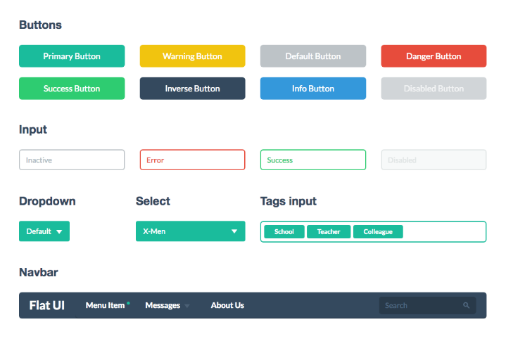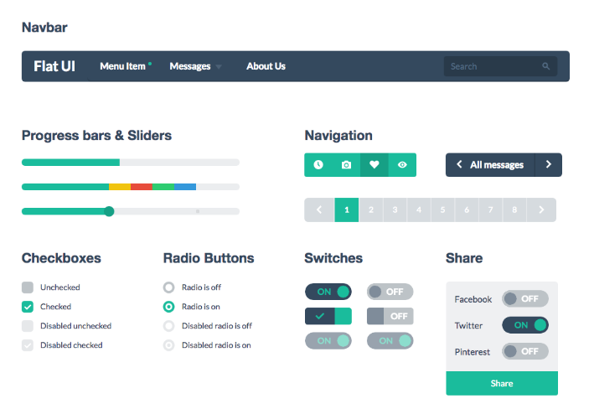

Рис. 1. Пример UI-kit в плоском стиле

На ваших прототипах выделите все элементы, которые войдут в UI-kit: все типы кнопок, наборы фильтров, списков разного рода, блоки выпадающих меню, переключатели, бегунки, иконки и пр. Для каждого элемента определите количество состояний. Их может быть 2, а может быть по 8 состояний: Initial – начальное состояние, Hover – при наведении мыши, Focus – при выборе кнопки с клавиши Tab, Disabled – неактивное состояние у включенных и такой же набор – у выключенных (Рис. 2). Для кнопки еще может добавится состояние загрузки – Loading.

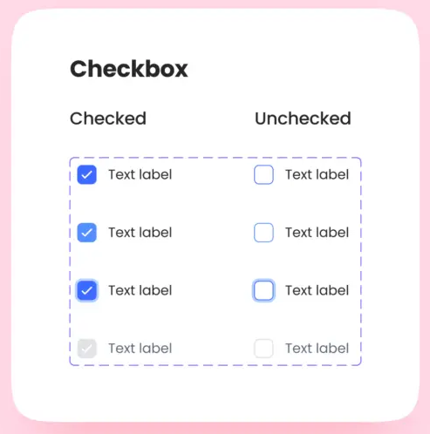
Рис. 2. Максимальное количество состояний для чек-бокса

ПОДСКАЗКА

Немного специальной терминологии:
инпут – поле для ввода текста пользователем,
скроллиться, скролл – прокручиваться вниз, полоса и индикатор прокрутки,
селект – компонент, где необходимо выбрать только один вариант из списка,
мультиселект – это компонент множественного выбора из списка,
плейсхолдер – контекстная подсказка внутри инпута, текстареа, селекта и т.п., помогает пользователю понять, что тут нужно ввести/выбрать,
чекбокс – это элемент “галочка”, выбор нескольких пунктов/опций,
радиокнопка – выбор только одного пункта/опции,
тогглы – элемент, который переключает состояния, например, включает или отключает уведомления в настройках,
дропдаун – это раскрывающийся список, встречается в селекте/мультиселекте,
модалка – или модальное окно – это область, требующая отклика пользователя, то, с чем он взаимодействует сейчас,
прогресс-бар – шкала загрузки или прогресса выполнения задачи,
хлебные крошки – навигационная цепочка,
пагинация – разделение большого массива данных на отдельные страницы для удобства использования (номера страниц, алфавитный указатель, диапазон),
табы – вкладки с разной информацией,
тултип – короткая всплывающая подсказка.

Когда все элементы и компоненты вам понятны, проработайте каждый из них, выбрав самое удобное и понятное воспроизведение функции для пользователя. Далее оформите все элементы согласно вашим стилям, проработав все размеры, пропорции, формы, эффекты, способы заливки (не путать с цветом) и т.д. Должен получится собственный UI-kit для вашего сайта.

ПРИМЕР

Согласно результатам исследований, фильтровый слайдер – система фильтрации с помощью ползунков – самый неудобный элемент интерфейса в интернет-магазинах, особенно, если такой фильтр стоит у цены, а ценовой диапазон достаточно большой.

Для реализации UI-kit вы можете воспользоваться готовым решением, адаптировав и/или дополнив его под свой выбранный стиль, но только для одного какого-то варианта стиля, а один набор элементов вам нужно обязательно создать самостоятельно. При этом отдельные элементы могут как совпадать по способу взаимодействия, а могут и отличаться. Например, система фильтрации в готовом UI-kit выполнена только с помощью окошек вода, а в вашем варианте предусмотрено разное управление отдельными группами фильтров. Поизучайте разные возможные варианты визуализации функций на разных сайтах и в составе разных UI-kit, чтобы понять, какой подойдет для вашего проекта.

Несколько советов по организации UI-kit в Figma:

https://vc.ru/design/540630-kak-sobrat-ui-kit-v-figma

https://vc.ru/design/491359-kak-ne-razvodit-bardak-v-dizayne-sobiraem-ui-kit?utm_source=vc.ru&utm_medium=organic&utm_campaign=kak+sobrat+ui-kit+v+figma

!!! В отчет необходимо приложить экспортированные картинкой Ui-kit с разработанными наборами элементов и компонентов интерфейса.

